Контрольная работа «Основы тригонометрии»
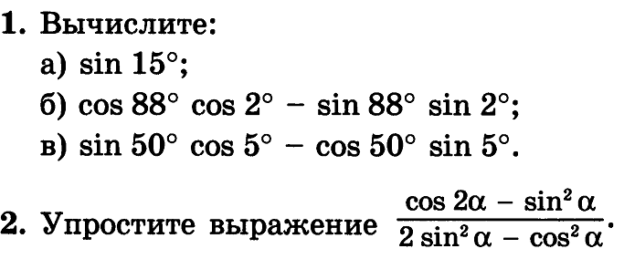
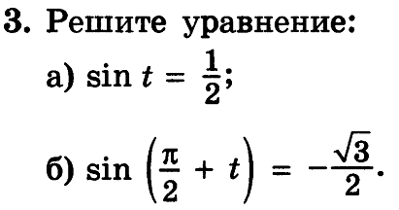
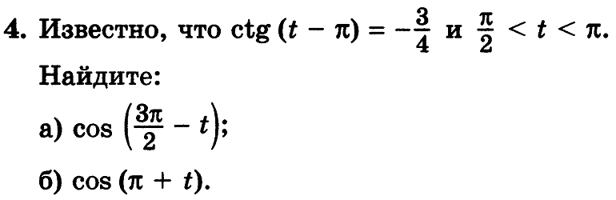
5. Решите уравнение:
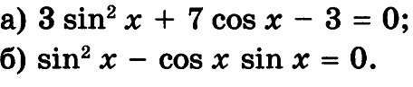

Оценка письменных контрольных работ
Работа оценивается отметкой «5», если:
- работа выполнена полностью;
- в логических рассуждениях и обосновании решения нет пробелов и ошибок;
- в решении нет математических ошибок (возможна одна неточность, описка, которая не является следствием незнания или непонимания учебного материала).

Отметка «4» ставится в следующих случаях:
- работа выполнена полностью, но обоснования шагов решения недостаточны (если умение обосновывать рассуждения не являлось специальным объектом проверки);
- допущены одна ошибка или есть два – три недочёта в выкладках, рисунках, чертежах или графиках (если эти виды работ не являлись специальным объектом проверки).

Отметка «3» ставится, если:
- допущено более одной ошибки или более двух – трех недочетов в выкладках, чертежах или графиках, но обучающийся обладает обязательными умениями по проверяемой теме.

Отметка «2» ставится, если:
- допущены существенные ошибки, показавшие, что обучающийся не обладает обязательными умениями по данной теме в полной мере.
Учитель может повысить отметку за оригинальный ответ на вопрос или оригинальное решение задачи, которые свидетельствуют о высоком математическом развитии обучающегося; за решение более сложной задачи или ответ на более сложный вопрос, предложенные обучающемуся дополнительно после выполнения им каких-либо других заданий.

